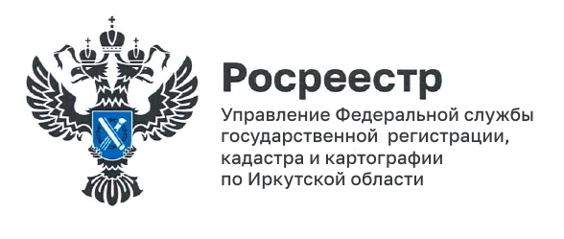
23 августа 2022 года

Что изменится с 1 сентября 2022 года в порядке предоставления гражданам земельных участков, находящихся в государственной или муниципальной собственности

Управление Росреестра по Иркутской области уведомляет о вступлении в силу с 1 сентября 2022 года приказа Росреестра от 23 марта 2022 года № П/0100. Приказом утвержден порядок, определяющий правила осмотра жилого дома органами исполнительной власти или органами местного самоуправления при предоставлении земельного участка, находящегося в государственной или муниципальной собственности, гражданину.

Для того, чтобы подтвердить наличие жилого дома на земельном участке, комиссией в составе не менее трех представителей уполномоченного органа, будет осуществляться осмотр такого жилого дома в срок не более чем 30 дней со дня поступления заявления о предоставлении земельного участка, в границах которого он расположен. Результатом осмотра станет Акт осмотра в форме документа на бумаге или на электронных носителях.

Ранее, 1 июля 2022 года, вступили в силу изменения, согласно которым до 1 марта 2031 года гражданин, который использует для постоянного проживания возведенный до 14 мая 1998 года жилой дом, расположенный в границах населенного пункта, имеет право на предоставление в собственность бесплатно земельного участка, находящегося в государственной или муниципальной собственности, на котором расположен такой жилой дом, даже в случае отсутствия правоустанавливающих документов и на дом, и земельный участок.

Напоминаем, что регистрация права собственности гражданина на земельный участок и жилой дом могут производиться в Управлении Росреестра по Иркутской области в сокращенный до 1 рабочего дня срок – если заявление и необходимые документы будут направлены в орган регистрации прав в электронном виде самим гражданином или уполномоченным органом, предоставившим гражданину земельный участок.

Пресс-служба Управления Росреестра по Иркутской области

